日 光 協 ニ ュ ー ス
No.281
2024-01
日本光学工業協会

年頭ご挨拶

日本光学工業協会 会長 牛田一雄
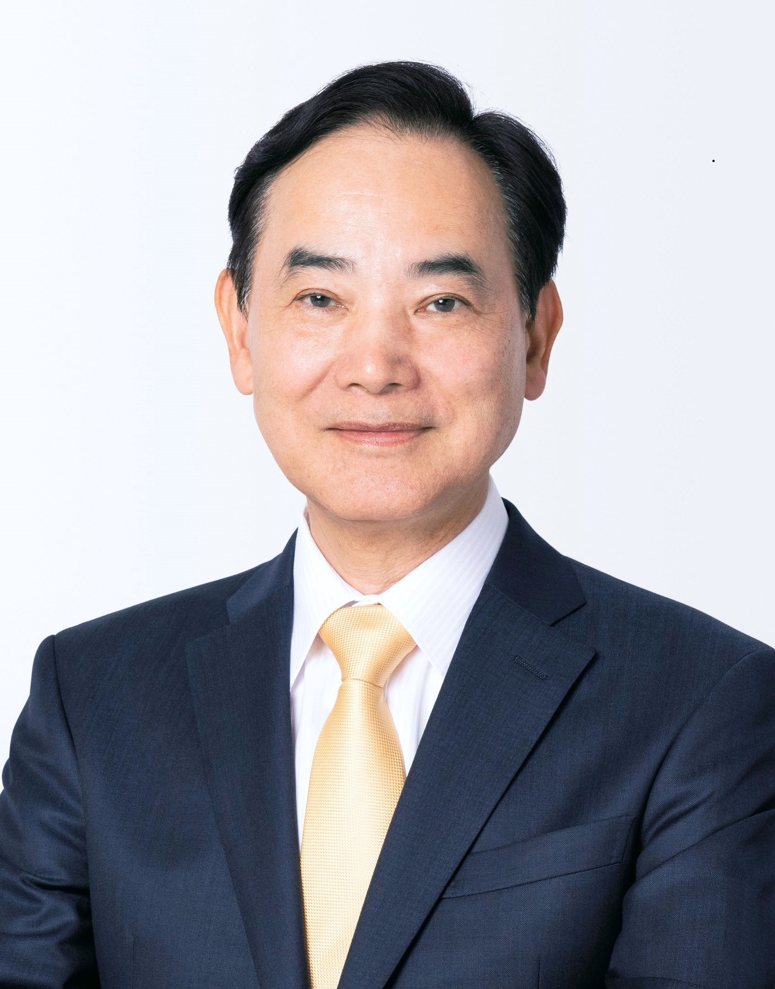

まず、はじめに、１月１日夕刻に発生した能登半島地震による発災があり、お亡くなりになられた方のご冥福をお祈り申し上げますとともに、被災されました方々に心よりお見舞い申し上げます。

２０２３年の世界経済における注目点であった、欧米を中心とした金融引き締め政策は、おおむね終了する見込みとなってきました。２０２４年も引き続き地政学的リスクによる不確実性がますます高まるものと思います。
２０２３年度の我が国経済は、景気回復のペースは鈍化するものの、腰折れには至らず最終的には、+1.５～2.0％程度の実質経済成長率になるものと思われます。
また、２０２４年度は、民間消費、設備投資などの国内需要を中心に景気の回復基調は維持されると予想されますが、内外需ともに下振れリスク高い状態が予想されます。また、２０２４年度の成長率は、+1.5％程度が予想されています。

このような状況の中、当協会の関連する『光学関連技術をコアとした製品』は、
様々な分野で成長する可能性を持っており、昨年同様、DX、デジタル・トランスフォーメーション、GXグリーン・トランスフォーメーション、経済安全保障分野、防衛力増強等による成長戦略等の推進による新しい変革の流れの中で、成長分野への開発投資等を引き続き積極的に行うことで、明るい将来を切り開いていけるものと確信しています。
また、当協会は、光学機器業界の健全な発達を目標に、現在、国際規格ISO/TC
172（光学とフォトニクス）と同ＳＣ１(基本規格)の事務局、関連JIS原案作成委員会事務局、光学関係技能検定試験の実施協力、統計資料の提供などを中心として活動を行っております。

国際規格関係の活動では、昨年１１月にベルリン（独）にて、ISO/TC172/ＳＣ１の国際会議が４年ぶりに対面で開催され、当協会からも委員の方々が参加いたしました。今年の開催は、いまのところ未定ですが、開催されれば当協会からは、SC1委員会会長やWGの主査の方々の出席を予定しております。国際会議には、ドイツ、アメリカを始め世界各国からの委員の方々のご出席も見込まれます。光学関係の国際規格は、各国が力を入れており今後ますます重要になってくると思われます。
技能検定では、昨年は東京都における光学関係の前期試験（光学ガラス研磨作業）は、２７名の方が受験をされました。また、後期試験（光学機器組立て作業）は、３４名の方が受験されました。
光学各社（オリンパス、ニコン、キヤノン、トプコン、他）からの検定委員の方々のご協力により試験を行い、無事終えることができました。 今年も前期に光学ガラス研磨作業、後期に光学機器組立て作業の試験実施協力を予定しています。
これらの活動は、会員工業会及び関連企業関係各位のご支援・ご協力を頂いて実施しております。ここに、関係各位にこれまでのご支援・ご協力に厚く感謝申し上げますとともに、本年も引き続き会員工業会及び関連企業関係者の皆様のご支援とご協力を賜りますようお願い申し上げます。

最後に、会員の皆様のご活躍とご発展を祈念しまして、新年のご挨拶とさせていただきます。
令和６年元旦

年頭ご挨拶
経済産業省製造産業局長 伊吹 英明
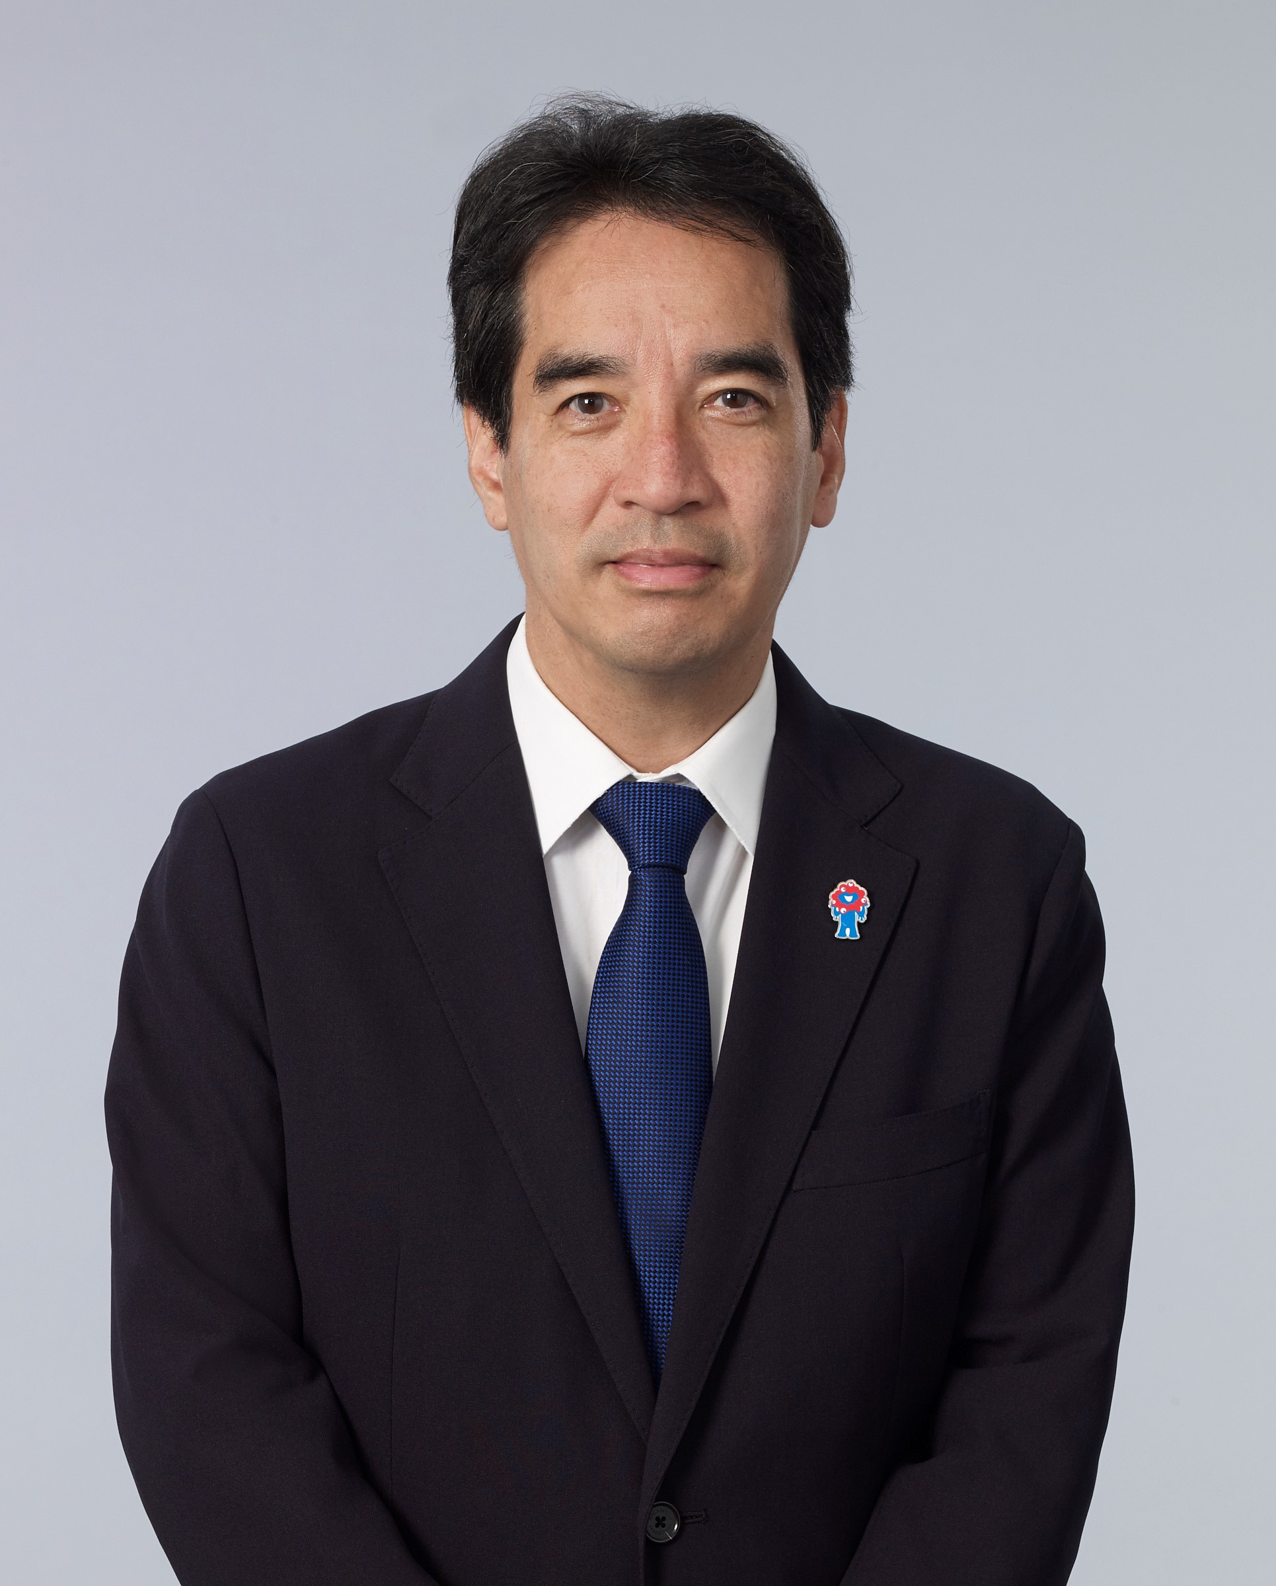
（はじめに）
- 冒頭、本年１月１日に発生しました令和６年能登半島地震において亡くなられた方々に心からご冥福をお祈り申しあげるとともに、被災された全ての方々にお見舞いを申し上げます。
- 政府一丸となって、「人命第一」で、救命・救助活動に全力を尽くしてまいります。
経済産業省としても、総力を挙げ、関係省庁と連携し、
①電力、石油、ガスのエネルギーインフラの復旧、
②ストーブ等の暖房器具や灯油など経済産業省が所管する物資について、「プッシュ型支援」の実施、
③コンビニ等からの支援物資の供給強化、
④中小企業・小規模事業者の資金繰り支援の強化 等
に緊張感をもって取り組んでまいります。引き続き、産業界をはじめとする国民の皆様にも、御協力いただきますようよろしくお願い致します。
- 昨年は、これまで３年間続いた長いコロナ禍が収束に向かい、ポストコロナの社会・経済に活気が戻った一方で、ロシアによるウクライナ侵攻の長期化や中東紛争の激化など、我が国を取り巻く地政学リスクの厳しさが一段と増した年になりました。
- こうした中、日本経済は、これまでのコストカット型のデフレ経済から、持続的な賃上げや活発な投資でけん引する成長型経済への転換局面を迎えています。昨年、国内投資見通しは名目１００兆円と、過去最高を更新したほか、実に３０年ぶりとなる高水準での賃上げが実現されました。
- 本年は、こうした成長軌道への変化を一過性のものにしないためにも、更なる投資の活発化と価格転嫁を促すことで、もう一段の賃上げを実現し、成長と所得向上の好循環をさらに進める一年にしたいと思います。
- その実現に当たって、政策の重点は、「ＧＸ（グリーントランスフォーメーション）」「ＤＸ（デジタルトランスフォーメーション）」「経済安全保障」の３軸による投資の促進だと考えています。本年も産業界の皆様と緊密に連携しつつ、この３つを政策軸として、我が国製造業の成長のために全力を尽くしてまいります。

（GX）
- 昨年末のＣＯＰ２８の成果文書では、「化石燃料からの移行を進める」という文言が盛り込まれるなど、一層の取組強化の必要性が確認されました。脱炭素の世界的な潮流は想像を超えて速く、産業界にも変革を迫る圧力は年々高まっており、官も民も一歩前に出た取組が求められています。
- 世界各国では、米インフレ削減法やＥＵグリーンディール産業計画に代表されるように、したたかに自国に投資を誘導する投資促進策を加速させています。我が国は、エネルギー安定供給、産業競争力強化と排出削減の同時実現に向けて、昨年５月に「ＧＸ推進法」「ＧＸ脱炭素電源法」を成立させ、７月にはＧＸ推進戦略を策定しました。その中では、「成長志向型カーボンプライシング構想」を掲げ、投資促進策と規制・制度の両輪で様々な施策を進めているところです。
- 特に、排出削減に効果が大きく、我が国産業の競争力強化に資する取組のうち、企業だけで取組むには負担が大きいものには、官も前に出て支援していくこととしています。
  - 既に、脱炭素化に向けた研究開発・実証を支援している「グリーンイノベーション（ＧＩ）基金」では、水素還元製鉄技術や、ＣＯ２を用いたプラスチック、コンクリートの製造技術等を開発するプロジェクトを進めています。
  - また、昨年末には、「分野別投資戦略」として鉄鋼、化学、紙パルプ、セメントといった”Hard-to-abate”産業、すなわち製造過程での排出削減が困難なセクターや、自動車、航空機等を含めた１６分野でのＧＸ実現に向けた方向性と投資促進策を策定し、今後、プロジェクトの具体化を進めることとしています。
  - 加えて、ＧＸに関する取組のうち生産段階でのコストが大きい戦略分野の投資については、初期投資支援の他に、生産・販売量に応じたインセンティブを受けられる減税措置を新設しました。
- ＧＸの実現には、こうした投資促進策だけでなく、規制・制度による取組も重要です。カーボンプライシングにより炭素排出に価格を付け、ＧＸ関連製品・事業の付加価値を向上させる取り組みを進めます。また、多くの企業にご参画頂いているＧＸリーグにおいて、排出量取引を実施していくとともに、グリーン市場創造に向けたルールメイキングを進めております。
- また、ＧＸだけでなくサーキュラーエコノミーの実現という観点から、金属、蓄電池材料、繊維などの分野で資源循環の取組も進めてまいります。
- こうした施策に基づき、国内にＧＸ市場を確立し、サプライチェーンをＧＸ型に革新するなど、ＧＸ実現に向けた取組を政府としても後押ししてまいります。
- 自動車業界でもカーボンニュートラルの実現が大きな課題となっていますが、足下では「ＥＶシフトの加速」と「中国の台頭」という２つの潮流が状況を大きく変えています。我が国は、ＥＶに加えて水素、合成燃料など「多様な選択肢」によってカーボンニュートラルを実現する方針ですが、その中でも日系メーカーが「ＥＶでも勝てる」競争力を獲得することが重要です。ＥＶにとってコアな技術である蓄電池やモーターをはじめとしたe-Axleの開発や投資への支援、ＥＶ等の生産・販売量に応じた減税措置、国内のＥＶ市場の立ち上げに向けた電動車の購入補助や充電インフラの整備など、総合的に取り組んでまいります。

（経済安全保障）
- ＧＸと並び世界的な課題となっているのが経済安全保障です。資源に制約のある我が国は、従来より米中をはじめとする諸外国と活発な貿易関係を築くことで経済発展を進めてきました。しかしながら、米中の厳しい対峙、コロナ危機、ロシアによるウクライナ侵略など国際情勢が厳しさを増す中で、サプライチェーン上のリスクが顕在化しており、改めて日本の国際的な立ち位置を確認しながら経済安全保障の取り組みを進めなければなりません。
- 政府としては、特定の国や地域に過度に依存しない、自立性の高い経済構造を実現すると同時に、研究開発強化等による技術・産業競争力の向上や技術流出の防止により優位性を確保するため、産業界との対話・協力の下、あらゆる施策を総動員して取組を進めてまいります。
- 具体的には、「経済安全保障推進法」に基づき指定した１１の「特定重要物資」のうち、製造業の関連では、永久磁石や工作機械・産業用ロボット、航空機の部品、半導体素材などの我が国の生産基盤を支える物資について、安定供給の確保に資する民間企業の設備投資や、これらに不可欠な重要鉱物の備蓄、研究開発の取組を後押ししてまいります。
- また、2022年から始まった経済安全保障重要技術育成プログラムを活用し、宇宙・航空、海洋、サイバー等特定の先端的な重要技術について官民による研究開発を推進していきます。

（ＤＸ）
- ＧＸや経済安全保障の課題に対応するに当たり、また、企業の競争力の基盤という意味でも、デジタル化への対応は不可避です。デジタルによる既存のビジネスモデルの変革や、生成ＡＩの登場による付加価値の源泉の変化など、ＤＸによる産業構造の変化を捉え、先を見据えて手を打っていくことが求められています。
- 政府としては、デジタル社会の基盤を支え、ＧＸや経済安保の観点からも重要な物資である半導体・蓄電池の投資に対して、大胆な政策措置を講じてきました。こうした支援に加え、国民生活や経済社会を支えるデジタル時代の社会インフラ、すなわち、「デジタルライフライン」の整備についても取り組んでいます。移動・物流課題の解決手法とすべく、「レベル４」の自動運転技術を活用したサービスの実現に向け、自動運転タクシー・トラックの社会実装を支援していきます。
- さらに、我が国製造業の競争力強化に向けて、ＤＸ投資を後押します。ＤＸ投資促進税制等の既存の政策に加えて、経営課題に立脚した、自社にとっての最適なものづくりを考えることが必要であるという認識の下、製造事業者のＤＸの目指すべき姿をお示しできるよう、スマートマニュファクチャリングのガイドラインの策定を進めています。足元の人手不足に悩む中小企業等には、ロボット導入などの省力化支援も進めてまいります。
- また、デジタル技術やデータを用いて新たな産業構造における競争力を獲得するため、航空機産業におけるモデルベースシステムズエンジニアリング等の技術を活用した新たな開発手法や、３Ｄプリンターによる「ものづくり」の変革、自動車産業におけるサプライチェーンデータの連携にも取り組んでいきます。
- 事業者の皆様には、こうした施策を積極的に御活用いただくとともに、経営や組織のあり方を根底から変えていくような強い意思を持ってデジタル化に取り組み、企業の競争力強化に繋げて頂くことを期待しています。

（宇宙産業）
- 人類初の月面着陸から半世紀余り、かつては国の威信をかけ各国が開発競争を繰り広げた宇宙分野に、2000年代以降、民間企業が相次いで参入しました。今や安全保障上も極めて重要な宇宙分野において、我が国が一定のプレゼンスを確保できるかの分水嶺にいると考えています。
- 政府としては、これまで研究開発のみを行ってきたＪＡＸＡにファンディング機能を持たせるという歴史的な転換を図るべく、昨年の臨時国会において改正ＪＡＸＡ法を成立させるとともに、１兆円規模の「宇宙戦略基金」の設置を決定しました。経済産業省としても、本年、宇宙産業室を「宇宙産業課」として強化し、小型衛星コンステレーションの構築やそれを用いたデータビジネスといった、宇宙分野でのビジネスを強力に後押しする体制を整えるとともに、ＪＡＸＡとの連携を抜本的に強化してまいります。
- 我が国には、小型ＳＡＲ衛星や光通信衛星、宇宙輸送技術などの分野で、世界でも有数の優れた技術を有する企業がいます。こうした技術をビジネスにつなげ、我が国宇宙産業の発展と、宇宙活動の自立性の強化に貢献できるよう取り組んでまいります。

（おわりに）
- 産業界が今直面する課題は、官も民も一歩前に出て取り組まないと解決できないため、国内外で活躍されている産業界の皆様との日々の対話を通じ、将来につながる日本の経済基盤をともに形作っていきたいと考えております。
- ＧＸ、ＤＸ、経済安全保障といった新しい経済の軸に合わせ、成長につながる投資の形や事業分野の中身も変わっていきます。このように、外部環境が大きく変化する時代において、次の世代に世界で勝負できる成長産業を残し、また創っていけるかは、現役世代の我々に懸かっています。こうした覚悟をもって、本年も全力で取り組んでまいります。
- 最後に、皆様の益々の御発展と、本年が素晴らしい年となることを祈念して、年頭の御挨拶とさせていただきます。

令和５年１１月生産・出荷統計

 | 生 産 |  | 受 入 | 出 荷 |  |  | 月末在庫
 | 数 量 | 金 額  (百万円) | 数 量 | 販 売 |  | その他 | 数 量
 |  |  |  | 数 量 | 金 額  (百万円) | 数 量 | 数 量
デジタル  カメラ | 222,598  (1.20) | 9,837  (0.92) | 358,692  (1.15) | 209,924  (1.04) | 15,374  (0.96) | 358,334  (1.16) | 234,084  (1.45)
フィルム  カメラ | 6,385  (1.05) | 8,867  (1.15) | 6,289  (1.10) | 7,108  (0.98) | 10,036  (1.06) | 5,321  (1.02) | 19,134  (1.54)
交換レンズ | 129,827  (0.84) | 9,462  (0.82) | 354,018  (1.15) | 281,410  (1.08) | 17,853  (1.19) | 200,305  (1.04) | 1,054,742  (1.07)
光学・精密  測定機 | 18,875  (0.64) | 5,299  (0.88) | - | 22,400  (0.79) | 5,069  (0.86) | - | 132,262  (1.52)
光分析機器 | 14,446  (0.90) | 27,485  (1.09) | - | 14,281  (0.91) | 26,920  (1.10) | - | 14,702  (1.44)
測量機 | 2,280  (0.59) | 457  (0.70) | - | 8,820  (1.02) | 1,158  (0.77) | - | 9,183  (1.03)
合 計 | - | 61,407  (0.99) | - | - | 76,410  (1.06) | - | -

( )内は、前年度比

注） 「受入」:調査期間中に工場または倉庫に次の事由により受入れられた製品の数量
- 他企業から購入したもの(輸入を含む)
- 同一企業内の他工場から受入れたもの
- 委託生産品及び委託加工品を委託先の工場から受入れたもの
- 返品(戻入れ)されたもの

令和6年1月31日発行
日本光学工業協会
〒105-0011 東京都港区芝公園 3-5-8機械振興会館 204号室
電話・ﾌｱｯｸｽ：03-3431-7073
E-mail:joia@01.246.ne.jp
http://www.e-joia.jp
発行人 牛 田 一 雄
編集 茂木隆宏(事務局)

